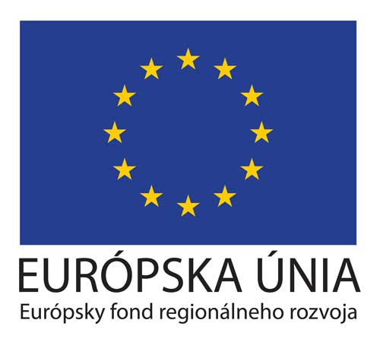

Projekt je spolufinancovaný Európskou úniou

www.op-kzp.sk

Názov projektu:
Zníženie energetickej náročnosti spoločnosti KNK zamac, výrobné družstvo

Hl. cieľ projektu:
KNK zamac, výrobné družstvo je zamerané na výrobu nábytkového kovania a technických odliatkov zo zinkozliatiny a povrchovú úpravu zinkových odliatkov. Cieľom projektu je zavedenie navrhovaných opatrení s energetickým, ekonomickým a environmentálnym hodnotením v oblasti energetickej efektívnosti, ktoré vyplývajú z energetického auditu u prijímateľa. Miestom realizácie je Huta 100/28, Ľubietová, parc. č.: 947/10,947/5. Zrealizujú sa nasledovné návrhy opatrení vyplývajúcich z energetického auditu na zlepšenie energetickej efektívnosti: Eliminácia tepelných strát vzniknutých vetraním vo výrobných halách, zavedenie nových kondenzačných kotlov a hydraulické vyregulovanie rozvodov vykurovania v halách a rekonštrukcia výroby stlačeného vzduchu.

Zazmluvnená výška NFP: 180 669,79 €

